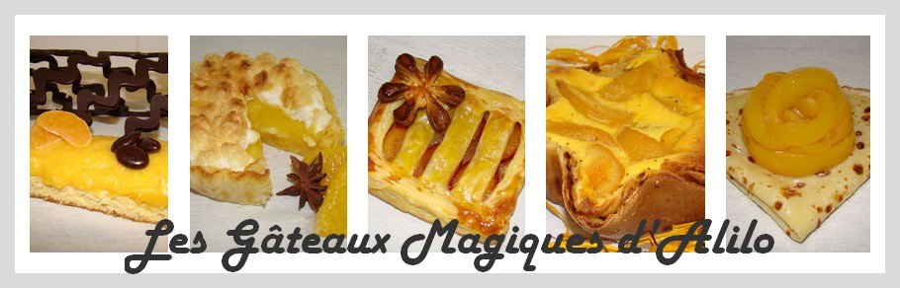
Cupcakes Chocolat et Lemon Curd
Recette pour 20 grands cupcakes :
- 180g de beurre
- 380g de farine
- 170g de sucre en poudre
- 5 oeufs
- 4 CS de lait
- 1/2 sachet de levure
- 1 pincée de sel
- 15g de cacao amer
Préparation :
Dans votre robot, battre le beurre mou coupé en dés et le sucre
Ajouter les oeufs et le lait et mélanger
Ajouter la farine, la levure, le sel et mélanger
Ajouter le cacao et mélanger
Réserver
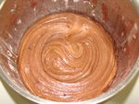
Lemon Curd :
- 3 citrons
- 150g de sucre en poudre
- 2 CS de maïzena
- 2 jaunes + 1 oeuf entier
Préparation :
Presser les citrons et mettre le jus dans une casserole
Ajouter le sucre, les jaunes, l'oeuf et la maïzena
Mélanger et chauffer à feu moyen
Remuer jusqu'à épaississement
Retirer du feu
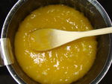
Verser une cuillère à soupe de pâte au cacao dans un grand moule en papier
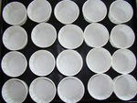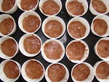
Verser une cuillère à café de lemon curd
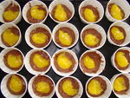
Verser une dernière cuillère à soupe de pâte à cacao et égaliser avec le doigt
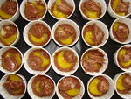
Cuire à four préchauffé à 180° pendant 20 min environ
Laisser refroidir
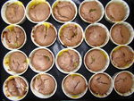
Chantilly :
- 40cl de crème liquide à 30%
- 2 sachets fixateur de chantilly
- 50g de sucre en poudre
Préparation :
Réaliser une chantilly ferme avec la crème liquide
Ajouter petit à petit le sucre en poudre
Former une spirale avec une poche à douille
Décorer selon vos goûts
